Protocolo de aplicación evaluación inicial
Esta evaluación no tiene la intención de ser usada como prueba sumativa. Es un diagnóstico para conocer el estado de los aprendizajes de los estudiantes al ingresar al grado SEXTO Y SEPTIMO. Le permite al docente identificar, desde el comienzo del año, las necesidades de los estudiantes y realizar una planificación diferenciada para cerrar las brechas en lectura y escritura prontamente.
Aspectos a considerar en la aplicación de la prueba | La prueba contiene seis (6) tareas que se concentran en la escritura en reconocer el desarrollo de las habilidades de transcripción, dictado y producción de textos cortos. Respecto a la lectura, busca medir la fluidez y comprensión lectora.  Se sugiere que los numerales 1 al 4 se aplique de forma grupal, por ello imprima la prueba hasta ese punto. Mientras que los numerales 5 y 6, debe ser niño a niño. Para la prueba de fluidez, se recomienda tener un texto con fuente comfortaa, número 14 y contar con una versión para el docente que posea la numeración en cada palabra del texto. Este aspecto le ayudará a determinar cuántas palabras alcanzó a leer. También, organice un listado con el nombre de los niños para que pueda registrar el número de palabras y las respuestas correctas en la actividad de comprensión.  La instrucción sobre la tarea a realizar se puede repetir hasta tres (3) veces, de forma clara y precisa.
1. Copia de textos | Lea el texto "La leyenda de Bachué" y pida a los y las estudiantes que escriban lo que comprendieron, mediante la estrategia de “COPIA ENRIQUECIDA”, que consiste en que el estudiante vaya diciendo en voz alta lo que va escribiendo, para evitar el riesgo de copiar de manera mecánica. Revise el reconocimiento del título, la velocidad de copia, la separación entre palabras, la fluidez y la precisión del trazo.  La leyenda de Bachué  La leyenda de Bachué  Cuenta esta historia que los muiscas creían que, antes del nacimiento del primer hombre, de las aguas de alguna de las lagunas sagradas nació una bella mujer que se hacía llamar Bachué. Junto a ella, de su mano, caminaba también un niño de tres años de edad. Bachué se dedicó a buscar un lugar seguro. Entonces pensó que lo mejor era bajar de la montaña hacia el valle, pues el clima era menos frío. Al llegar al sitio escogido, Bachué construyó una casa para vivir con el niño; tiempo después, el niño se hizo hombre y entonces se casó con ella. Este matrimonio permitió que poco a poco la Tierra se fuera poblando de personas, pues cada vez que iban de un lugar a otro, fundaban territorios y dejaban hijos en cada uno de esos sitios. Después de muchos  años, cuando Bachué y su esposo ya eran ancianos, vieron que había bastante gente en diferentes lugares, entonces tomaron la decisión de volver al sitio del que salieron. Al llegar a la laguna, Bachué habló a sus hijos dándoles un mensaje para que mantuvieran la paz y el equilibrio entre ellos y la naturaleza. En medio de las lágrimas se despidió, tomó la mano de su esposo y caminó con él hacia la orilla de la laguna. Con sólo pisar el agua, Bachué y su marido, se convirtieron en dos inmensas serpientes, se sumergieron en la laguna y desaparecieron.  Tomado y adaptado de: Secretaría de Cultura, Recreación y Deporte. Recuperado de www.culturarecreacionydeporte.gov.co/es/bogotanitos/cuenta-la-leyenda/bachue-y-el-origen-del-hombre
2. Dictado | El propósito del dictado es verificar la correspondencia fonema - grafema en palabras y oraciones de uso cotidiano de los estudiantes, así como la exactitud de la lengua escrita. Dicte cada palabra dos (2) veces, vocalizando bien, pero sin separar la palabra. Ejemplo: casa. No diga: ca-sa.  Las palabras del dictado son:  Huyendo, sobrevolando, migran, transformado, contaminados, hunden, climático, regeneración
3. Dictado de oraciones | El objetivo de esta tarea es verificar si el estudiante puede traducir sonidos a palabras y oraciones, demostrando la debida segmentación o separación, el uso de la mayúscula al inicio de la oración y del signo de puntuación al final, según sea la intención comunicativa de la oración. Pida al estudiante utilizar un renglón para escribir cada oración. Diga cada oración dos (2) veces, bien vocalizada y lentamente, pero COMPLETA. No dicte palabra por palabra.  Las oraciones son:  - Los largos viajes de las aves están causando su extinción.  - La mayoría de las especies de aves son migratorias.  - Las aves migratorias traen grandes beneficios al planeta.  - Las estaciones ponen en peligro a la mayoría de las aves.
4. Producción escrita | Pida a los estudiantes escribir una corta historia o relato, a partir de la imagen. Se espera que los estudiantes redacten un relato con su debida secuencia y sentido, con un título y oraciones completas con conectores (y, luego, entonces) y signos de puntuación. La caligrafía debe estar ya consolidada e impera el criterio de legibilidad sobre el criterio estético.  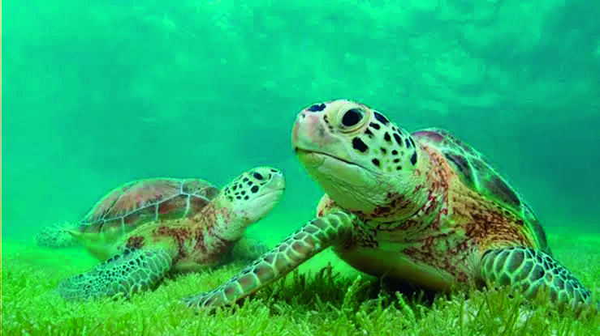
5. Fluidez | Esta parte de la prueba se realiza de manera individual. Pida a cada estudiante leer en voz alta con su mejor entonación, pronunciación y fluidez. Explique al estudiante que al finalizar la lectura le hará preguntas de comprensión. Registre el número de palabras que cada estudiante logra leer en 60 segundos  ¿Por qué las aves migratorias vuelan tan lejos?  En ciertas épocas del año, diferentes especies de aves viajan en grupos a lugares que pueden estar a miles de kilómetros de distancia. Alrededor del 20 % de todas las especies de aves son migratorias, es decir, abandonan cada año sus hogares en busca de lugares con mejores condiciones para su supervivencia. En invierno hay una disminución dramática de alimentos en algunas zonas. Esta situación es una amenaza para la supervivencia de estos animales. Entonces, las aves migran para buscar zonas más cálidas, donde abunde la comida. Los viajes de estas aves pueden durar desde unas pocas semanas hasta cuatro meses. Las distancias recorridas por las aves varían mucho según la especie. Las aves pueden recorrer alrededor de 60 kilómetros diarios, como el chipe flameante y la cerceta de ala azul, que migran desde Estados Unidos hasta Brasil. Otras aves pueden superar los 500 kilómetros diarios, como el aguililla de ala ancha, un ave de América del Norte y Central. Incluso, otras aves como el chipe gorrinegro son capaces de recorrer 1.000 kilómetros diarios sin descanso. La conservación de estas aves resulta muy importante para el planeta. En sus viajes, ayudan con la regeneración  de bosques por la dispersión de semillas y son polinizadoras de flores para la cosecha de frutos. Además, son controladoras de poblaciones como roedores. En definitiva, estas aves nos brindan una visión general del estado del medio ambiente a lo largo de sus rutas completas.
6. Comprensión lectora
  Preguntas | Respuestas esperadas | Nivel de comprensión
  Lee el siguiente fragmento del texto: “Alrededor del 20 % de todas las especies de aves son migratorias, es decir, abandonan cada año sus hogares en busca de lugares con mejores condiciones para su supervivencia”.  En el fragmento, ¿para qué se usa la expresión “es decir”? | Explicar un concepto. | LITERAL
  ¿Cuál de los siguientes fragmentos sirve como conclusión del texto?  - “Entonces, las aves migran para buscar zonas más cálidas, donde abunde la comida”.  - “En definitiva, estas aves nos brindan una visión general del estado del medio ambiente a lo largo de sus rutas completas”.  - “En ciertas épocas del año, diferentes especies de aves viajan en grupos a lugares que pueden estar a miles de kilómetros de distancia”.  - “Incluso, otras aves como el chipe gorrinegro son capaces de recorrer 1.000 kilómetros diarios sin descanso”. | “En definitiva, estas aves nos brindan una visión general del estado del medio ambiente a lo largo de sus rutas completas”. | INFERENCIAL
  ¿En qué se diferencia el texto sobre las aves migratorias del siguiente poema?  Cuando llega el frío, algunas aves se van, pero muchas no saben cuántos problemas encontrarán.  Huyendo del invierno, las aves viajan en busca de alimento, sobrevolando mares, bosques y selvas de cemento.  Año tras año, las aves migran y se encuentran con un mundo en el que peligran. De repente, todo ha cambiado;  el cambio climático casi todo ha transformado.  Ríos contaminados y playas llenas de basura, son solo algunas dificultades en esta aventura. Cuando llegan a las ciudades, las luces las confunden y contra muchas ventanas sus picos se hunden  Autora: Yeny Carolina Roa  - El texto presenta párrafos extensos para explicar la migración de las aves, mientras que el poema tiene párrafos cortos.  - El texto hace rimas sobre el peligro de las estaciones para las aves migratorias, mientras el poema resalta su belleza.  - El texto sobre las aves migratorias ordena la información en párrafos, mientras el poema presenta versos y estrofas.  - El texto describe cómo son las aves migratorias en versos, mientras que el poema presenta razones para cuidarlas. | El texto sobre las aves migratorias ordena la información en párrafos, mientras el poema presenta  versos y estrofas. | CRITICO

